Использование разнообразных методов обучения на уроке географии.
Тема:_Вулканы, горячие источники, гейзеры._6 класс (Фрагмент урока)

№ | Этап урока | Название используемых ЭОР  (с указанием порядкового номера из Таблицы 2) | Деятельность учителя  (с указанием действий с ЭОР, например, демонстрация) | Деятельность ученика | Время  (в мин.)
1 | 2 | 3 | 5 | 6 | 7
1. | Организационный этап урока |  | Организация внимания и порядка в классе, взаимное приветствие, фиксирование отсутствующих, проверка готовности к уроку | Приветствие учителя, проверка готовности к уроку. | 1 мин
2 | Проверка выполнения домашнего задания | Анимация  Землетрясения http://files.school-collection.edu.ru/dlrstore/606f3f28-e0fe-11db-8314-0800200c9a66/02_02_04_07.swf | Организация индивидуальной проверочной работы с целью выявления уровня качества и овладения знаний по пройденной теме:  1.Демонстрация анимации землетрясения (без звука)  2.Демонстрация слайда с вопросами  3. Демонстрация ответов | 1.Ответы на вопросы учителя.  2.Осуществление самоконтроля, обнаружение совершенных ошибок и их анализ. | 5 мин
3 | Мотивация | 1. Демонстрация слайда №1 мультимедийное пособие «Уроки географии Кирилла и Мефодия» 6 класс  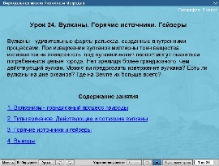  «Атлантида. За легендой – истина» статья из журнала  "Наука и жизнь", 1983, N6  http://files.school-collection.edu.ru/dlrstore/712a2d9a-13fd-445e-ac5e-9761178d6409/1983_06_097_hist.djvu | 1 Вводное слово учителя.  Обсуждение с обучающимися эпиграфа к уроку с целью обеспечения актуализации, восприятия осмысления и первичного запоминания знаний: знакомство с темой урока.  2. Обсуждеие с обучающимися причины гибели легендарной Атлантиды  Демонстрация статьи ЭОР «Атлантида. За легендой – истина» из журнала  "Наука и жизнь", 1983, N6  3.Подведение к  цели урока | 1.Фиксирование в рабочей тетради темы урока.  3. Определяют цели урока | 5 мин
4 | Введение нового материала  с элементами закрепления изученного по теме материала | Демонстрация слайдов №2,3 мультимедийное пособие «Уроки географии Кирилла и Мефодия» 6 класс  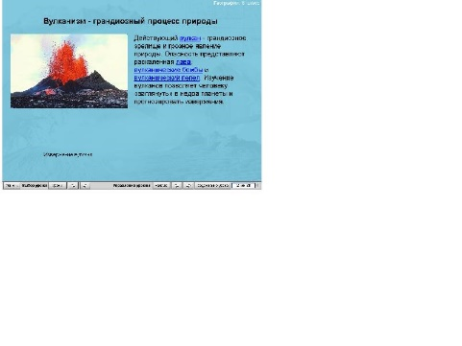  слайд №2  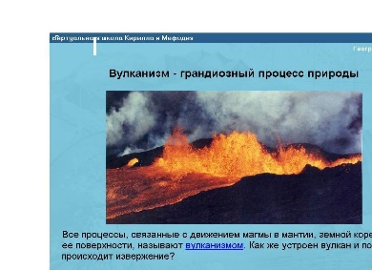слайд №3 | Учитель в процессе беседы объясняет, что такое вулкан, вулканизм, грозность явления  Демонстрация слайдов №2,3 мультимедийное пособие «Уроки географии Кирилла и Мефодия» | Отвечают на вопросы учителя | 25 мин  (всего)  Из них  2 мин
 |  | http://900igr.net/datas/russkie-khudozhniki/Brjulov-1.files/0002-002-Brjullov-Poslednij-den-Pompei.jpg | Демонстрация картины К.Брюллова «Последний день Помпеи» | Обучающиеся рассматривают и обсуждают картину,  рассказывают сообщения об извержении вулкана Везувия  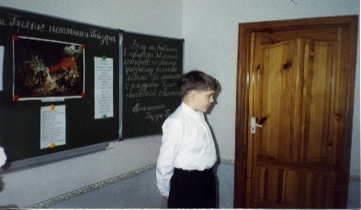 | 5 мин
 | Физминутка |  | Учитель включает музыку | Дети под музыку группами (2-3 чел) изображают извержение вулкана  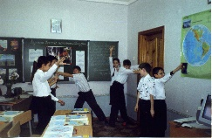  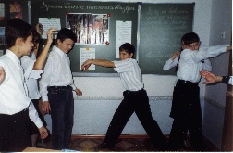 | 2 мин
 |  | Иллюстрации Карты крупнейших извержений  http://files.school-collection.edu.ru/dlrstore/606f3f2b-e0fe-11db-8314-0800200c9a66/02_02_04_10.jpg  http://files.school-collection.edu.ru/dlrstore/feb9dc10-2390-23d5-5f5d-5b71a89259db/1002122A.htm | Учитель рассказывает, где образуются вулканы и районы их расположения…  Демонстрация иллюстраций ЭОР (карты крупнейших извержений вулканов) | Рассматривают карты крупнейших извержений вулканов | 1 мин
 | Закрепление практических навыков | http://files.school-collection.edu.ru/dlrstore/606f3f2c-e0fe-11db-8314-0800200c9a66/02_02_04_12.swf | …как образуется вулкан и как он устроен  Демонстрация анимации ЭОР «Образование вулканов» | Дети выполняют задания 1,2 в рабочей тетради А.В.Шатных стр.31  (на схеме «Строение вулкана» подписывают его части: жерло, кратер, магму и т.д.) | 4 мин
 |  | Демонстрация слайда №8 «Уроки географии Кирилла и Мефодия»: Вуланические конусы на п-ове Камчатка,  щитовой вулкан-гора на Гавайских островах  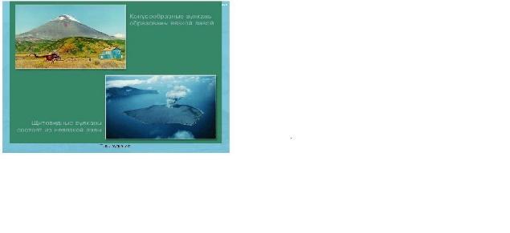 | Учитель знакомит с видами вулканов по форме и времени действия:  Действующие  Потухшие  Демонстрация слайда №8 «Уроки географии Кирилла и Мефодия» | Школьники рассматривают классификацию вулканов, в процессе беседы обсуждают признаки их отличия. | 3 мин
 | Работа с текстом учебника | Гейзер. Происхождение гейзеров http://files.school-collection.edu.ru/dlrstore/feb9dc10-2390-23d5-5f5d-5b71a89259db/1002122A.htm  http://files.school-collection.edu.ru/dlrstore/feb9dc10-2390-23d5-5f5d-5b71a89259db/0003177G.htm | Учитель предлагает найти в учебнике понятие «гейзер» и объяснить как он действует  Демонстрация ЭОР схемы деятельности гейзера | Самостоятельная работа с текстом учебника  Просмотр анимации,  беседа | 3мин
 |  | Действия населения при землетрясении. Практика  http://www.fcior.edu.ru/card/18687/deystviya-naseleniya-pri-zemletryasenii-praktika.html | Беседа учителя о поведении людей во время землетрясений и извержений вулканов | Работа с памяткой  Практикум | 5 мин
5 | Рефлексия. |  | Подводит итоги урока, делает выводы |  | 2 мин
6 | Домашнее задание | § 27  урок 24 электронного пособия «Уроки географии Кирилла и Мефодия» 6 класс. Тестирование.  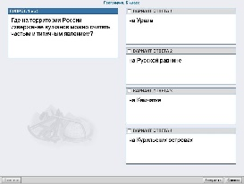  http://www.fcior.edu.ru/card/22468/vulkany-zemletryaseniya-goryachie-istochniki-i-geyzery.html | Объяснение домашней работы с целью обеспечения понимания цели, содержания и способов выполнения домашнего задания  Электронный учебный модуль «Вулканы. Землетрясения. Горячие источники и гейзеры» | Фиксирование домашнего задания в дневник | 2 мин
2. На основе литературных источников подготовьте варианты рассказа-объяснения и рассказа-описания.
Объяснительный рассказ, задача которого-формирование некоторых понятий, установление взаимосвязей и т.д.
Рассказ – объяснение
Тема «Климат России».
«Как вы знаете, атмосфера самая подвижная оболочка на Земле, где все находится постоянном движении. На арктическом и полярном фронтах образуются мощные завихрения воздуха размером до 2-3 тыс.км. Завихрение воздуха в центре которого образуется низкое давление, называется циклоном. Давление в области циклона распределяется так (на доске выполняется рисунок: в центре-низкое давление, по периферии-высокое».

ЗАПАДНЫЕ ВЕТРЫ
Эти ветры в течение всего года господствуют между 40°- 50° широтами обоих полушариях и имеют западную составляющую. Их особенность заключается в том, что они имеют «вихревый» характер. Вихрь – масса воздуха, охваченная вращательным движением вокруг движущейся оси. Размер в диаметре от нескольких метров до нескольких тысяч километров. Скорость ветра может достигать 100 м/с. К атмосферным вихрям относят, прежде всего относят циклоны. В связи с тем, что в умеренных широтах, как правило, встречаются разные воздушные массы, которые могут прорываться, как из тропиков, так и из Арктики (или Антарктики) именно в умеренных широтах на границе воздушных масс (атмосферные фронты) и возникают циклоны. Именно поэтому западные ветры часто сопровождаются циклонами.
Понятие "циклон" в переводе с греческого означает "кружусь". Это атмосферный вихрь большого масштаба с низким давлением в центре.
Образуется он на фронтах, разделяющих воздушные массы различного географического происхождения (например арктического воздуха и воздуха умеренных широт), возникают мощные завихрения воздуха. Эти завихрения имеют в поперечнике несколько сотен километров, а иногда 2000-3000 км. Ветры в циклоне дуют к центру от периферии, отклоняясь влево и направляясь по движению против часовой стрелки. В центральной части циклона воздух поднимается вверх и затем растекается к его периферии. При подъеме воздух расширяется, охлаждается, содержащийся в нем водяной пар сгущается, конденсируется, образуя облака. Затем капельки начинают увеличиваться в размерах и падают на землю в виде дождя. Поэтому в район, через который проходит циклон, приносит ненастье, сильный ветер, облачность, летом понижение температуры воздуха, зимой - оттепели и снегопады. Первыми предвестниками приближения циклона являются перистые облака и понижение давления.

Описательный, формирующий у детей представления об особенностях природы отдельных территорий и явлений.
Рассказ- описание
Фрагмент текста романа М. Шолохова «Тихий Дон» можно предложить для
комментирования обучающимся 8-го и 9-го классов.
«Над степью - желтый солнечный зной. Желтой пылью дымятся
нескошенные вызревшие заливы пшеницы. К частям косилки не притронуться
рукой. Вверх не поднять головы. Иссиня - желтая наволока неба накалена
жаром. Там, где кончается пшеница, - шафранная цветень донника. Хутор
скочевал в степь. Косили жито. Выматывали в косилках лошадей, задыхались
в духоте, в пряной пыли, в хрипе, в жаре... Ветер, наплывавший от Дона
редкими волнами, подбирал полы пыли; марью, как чадрой, кутал колючее
солнце».

